Лексическая тема: « День Победы!»
(Для 3 – 4 лет)
- Знакомство с историей праздника (прочтите детям, рассмотрите иллюстрацию).
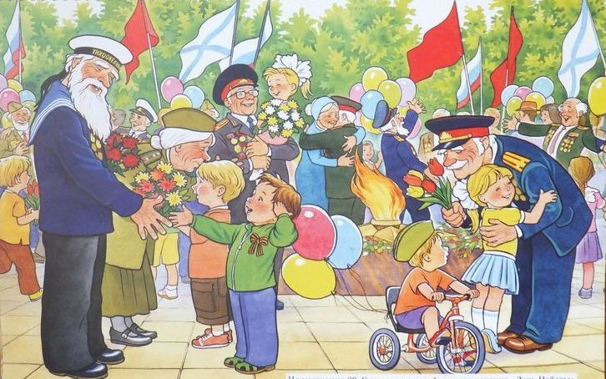
9 мая - День Победы — самый великий праздник для России. В годы Великой Отечественной войны на нашу Родину ранним июньским днем вторглись враги. Они убивали людей, сжигали их дома, хотели лишить нас родного дома. Весь народ поднялся на защиту Родины, и наша армия, и женщины, и старики, даже дети. Взрослым и детям, было очень трудно во время войны, в которой участвовали ваши прадедушки и прабабушки. Трудной, тяжелой и страшной была эта война, много людей погибло в ней. Но армия с помощью народа победила врагов, вторгнувшихся на нашу землю, и прогнала их. День, когда закончилась война – 9 мая 1945 года - наши доблестные воины прогнали врагов и сами пришли к Берлину. И тех пор каждый житель нашей страны, жители других стран отмечают этот праздник.
Наш народ мужественно сражался и победил. Но не все дожили до Великой Победы. И с каждым годом все меньше остается участников войн, так как много лет прошло со дня Победы. (Рассмотрите дома фотографии прабабушек и прадедушек, которые участвовали в войне). В День Победы по всей нашей стране организуются праздничные парады. Ветераны войны, военные, студенты и учащиеся школ маршируют по главным площадям городов (Вспомните, как вы с ребенком ходили на парад).

Выучите с ребёнком:

День Победы
Майский праздник –
День Победы
Отмечает вся страна.
Надевают наши деды
Боевые ордена.
Их с утра зовёт дорога
На торжественный парад.
И задумчиво с порога
Вслед им бабушки глядят.
Т. Белозёров

- Давайте поиграем:
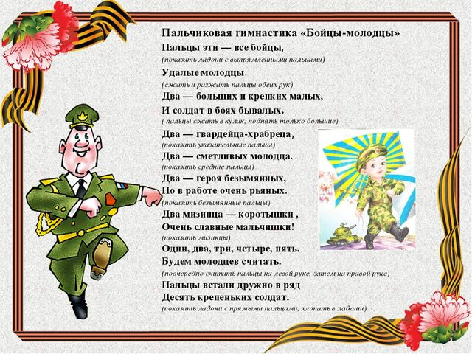
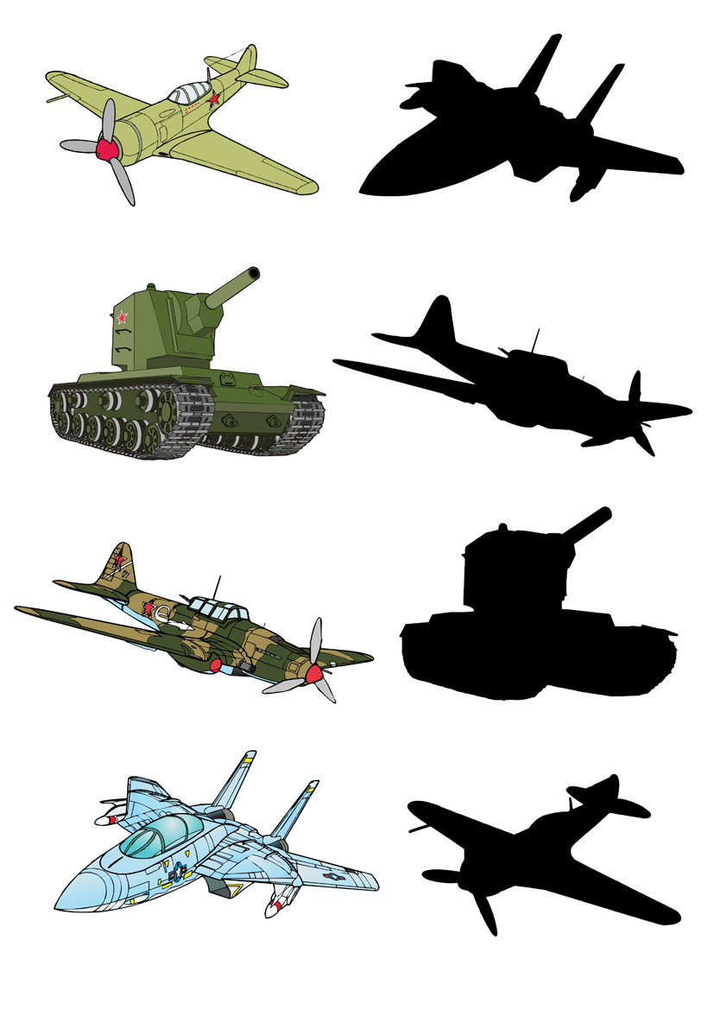
Игра «Найди тень»

Отгадай загадки:

Не трактор, а с гусеницами,
Не крепость, а с башней,
Не ружье, а с дулом. (Танк)

Он знаком ребятам всем,
И с орлом он носит шлем,
За спиной его винтовка,
Марширует очень ловко. (Солдат, военный)

«Что нужно солдату?»
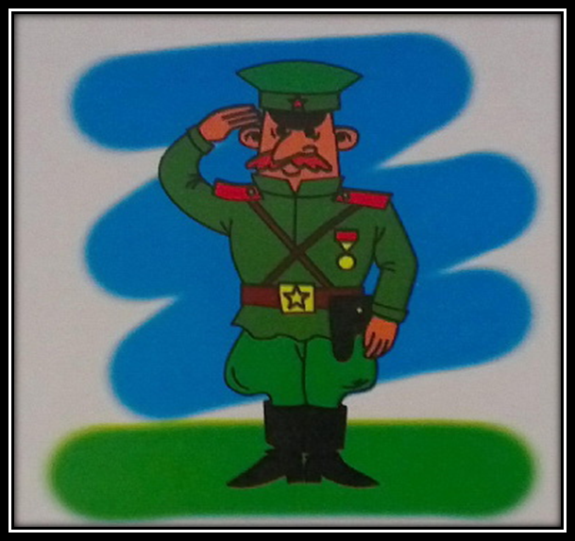

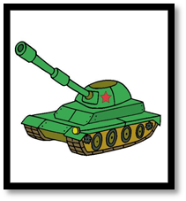 |  | 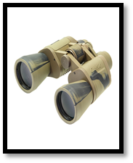 | 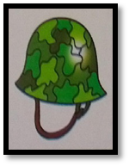 | 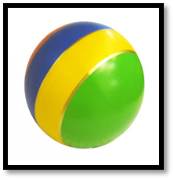 | 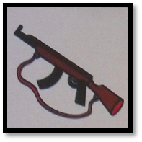

Рисуем салют (попробуйте с ребёнком нарисовать салют разными способами).
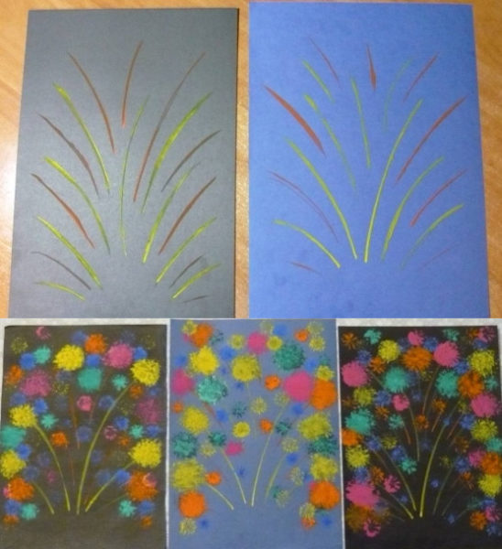
- При помощи жесткой полусухой кисти.
Сначала на основе тёмного цвета гуашью рисуются тонкие линии, а затем жёсткой кистью обозначаются огни салюта. Кисть следует держать вертикально и расплющивать ворс о бумагу — получится большая пушистая точка

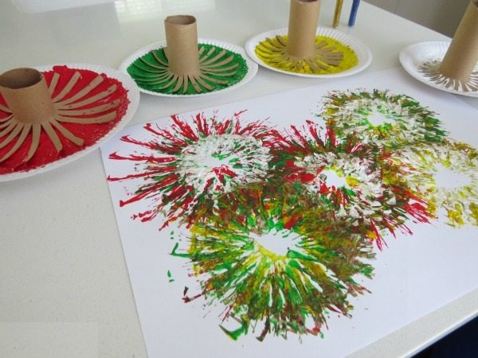
- При помощи втулок от туалетной бумаги.
В качестве инструмента можно использовать самодельную втулку из картона (можно взять втулку от туалетной бумаги) или пластиковую трубочку: один конец надрезается на множество частей, который затем отгибаются в стороны. Полученный штампик окунается в блюдце с краской — и можно рисовать. Изображение получится особенно эффектным, если одновременно делать отпечатки несколькими такими штампами разного размера.
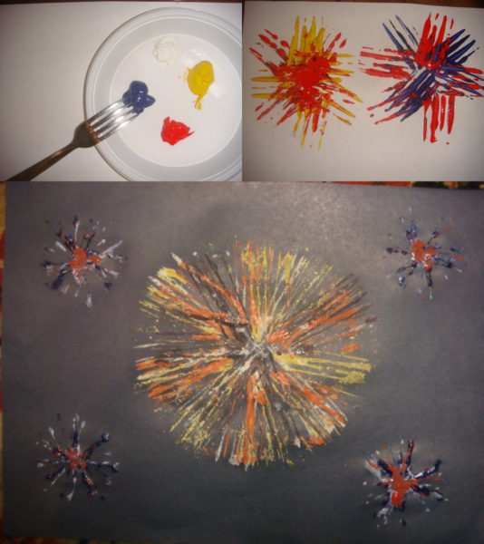
- При помощи вилки.
На неё набирается гуашевая краска, а затем делается оттиск на бумаге. Изображение получится интересным, если скомбинировать несколько цветов.

